Das Land-Seewind-System

Situation bei Tag
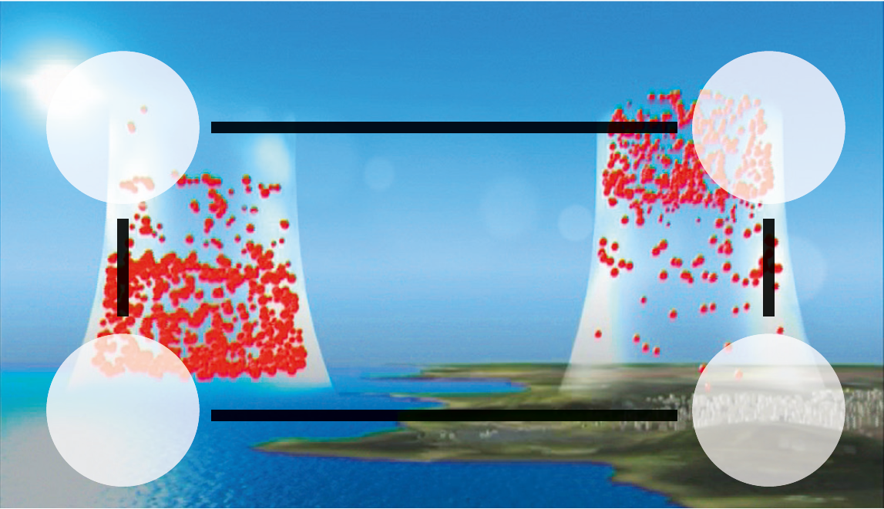
Schaue die Filmsequenz an und erkläre die Entstehung des Land-Seewind-Systems, indem du die folgenden Aufgaben löst:

1. Ergänze in der Grafik die Druckverhältnisse am Boden und in der Höhe, indem du Tiefdruck = T oder Hochdruck = H in die Kreise einträgst. Überlege, von wo nach wo Luft fließt. Zeichne dann die Pfeilspitzen ein, welche auf- und absteigende Luft sowie die Windrichtungen angeben.
Trage ein, ob es sich bei dem bodennahen Wind um einen Seewind oder einen Landwind handelt.

2. Fülle den Lückentext mithilfe der folgenden Begriffe aus:
Massenzuwachs, erwärmt, steigt auf, erhöht, Druck, Hochdruckgebiet, schnell, Tiefdruckgebiet, Massenverlust, langsamer, größer, Seewind, Wind, Meer, ab

Vorgänge an Land: Die aufgehende Sonne ____________ die Luft in Bodennähe relativ __________. Die warme Luft ___________ ___________. Dadurch ___________ sich die Anzahl der Luftmoleküle in der Höhe: Es findet ein _____________________ von Luftteilchen statt. In der Höhe wächst der ____________. Ein ___________________ ist in der Höhe entstanden. Da immer mehr Teilchen nach oben strömen, nimmt am Boden die Anzahl der Luftteilchen ______________. Am Boden nimmt der Druck ab. Ein __________________ ist am Boden entstanden.

Über dem Meer: Das Wasser erwärmt sich _______________ als das Land. Deshalb tut sich hier erst einmal nichts! Im Vergleich zum Meer ist über Land der Luftdruck in der Höhe also erst einmal _____________. Zum Ausgleich strömt Luft daher in Richtung _____________. Dort kühlt sie ab, sinkt nach unten und erhöht den Druck in den unteren Luftschichten. Hier ist der Druck höher als der bodennahe Druck an Land, es entsteht: _____________. Dieser Wind gleicht die Druckunterschiede in Bodennähe aus und schließt den Kreislauf. Generell gilt: Luft strömt vom Hochdruckgebiet zum Tiefdruckgebiet – das heißt: ___________ entsteht!
© SWR

3. Wenn die Sonne verschwindet, kehrt sich der Windkreislauf um! Das Land kühlt schneller aus als das Wasser, das Wasser speichert die Wärme länger als das Land. Zeichne die Situation bei Nacht und notiere die Erklärung für die Entstehung des Windes am Abend in eigenen Worten.

